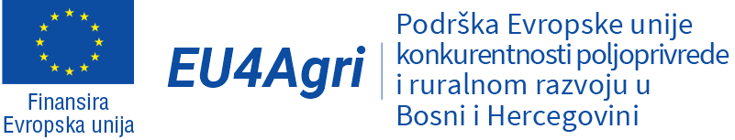
Javni poziv za mjeru podrške investicijama u primarnu poljoprivrednu proizvodnju

U okviru projekta EU4AGRI, koji finansira Evropska unija, 19. septembra objavljen je novi Javni poziv za mjeru podrške investicijama u primarnu poljoprivrednu proizvodnju.

U sklopu ovog javnog poziva na raspolaganju je 2 miliona KM, a sredstva podrške po jednoj prijavi mogu iznositi od 20.000 KM do maksimalno 200.000 KM (bez PDV-a).

Za svaki projekat podnosilac prijave mora osigurati vlastito sufinansiranje u iznosu od minimalno 30% ukupnog iznosa prihvatljivih troškova predložene investicije. Maksimalni iznos bespovratnih sredstava kroz mjeru podrške je 70% ukupnog iznosa prihvatljivih troškova predložene investicije za sve sektore.

Prihvatljivi podnosioci prijava za dodjelu bespovratnih sredstava u okviru mjere podrške mogu biti obrti/samostalni preduzetnici, zadruge i preduzeća.

Kroz ovaj javni poziv Evropska unija će podržati poljoprivredna gazdinstva koja doprinose stabilizaciji/jačanju proizvodne konkurentnosti i povećanju nivoa produktivnosti primarne poljoprivredne proizvodnje kroz modernizaciju i uvođenje novih tehnologija i inovacija, unapređenju kvaliteta proizvoda, higijene i sigurnosti hrane, promovisanje dobrih poslovnih praksi i održivog razvoja putem poboljšanja upravljanja prirodnim resursima, zaštite okoliša, zaštite radnika i sigurnosti hrane, te doprinose ublažavanju posljedica nastalih uslijed pandemije COVID-19.

Za podršku investicijama u primarnu poljoprivrednu proizvodnju prihvatljivi su svi projekti koji se odnose isključivo na poljoprivredne sektore kao što su: proizvodnja mlijeka, mesa, uzgoj žitarica i uljarica, uzgoj voća, uključujući vinogradarstvo i masline, uzgoj povrća, proizvodnja sadnog materijala (sadnice voća, presadnice povrća i sjemenski krompir), proizvodnja jaja, uzgoj ribe, uzgoj začinskog bilja, ljekobilja, i gljiva, kao i proizvodnja meda.

Prijave se mogu podnositi od 05.10.2023.godine. Krajnji rok za podnošenje prijava je 20. novembar 2023. godine do 15:00 sati. Prijave podnesene nakon isteka roka se neće uzeti u razmatranje.

Prijava se podnosi ISKLJUČIVO putem online platforme https://javnipoziv.undp.ba. Instrukcije za korištenje online platforme možete pronaći na istom linku.

Dodatna pitanja u vezi ovog poziva se mogu dostaviti putem online platforme https://javnipoziv.undp.ba/FormAnswer/IndexForm/54 u periodu od 30.09.2023. do 10.11.2023. godine.

Pored toga, u narednom vremenskom periodu bit će organizovan niz informativnih sesija u gradovima širom BiH. Informacije o tačnom terminu i mjestu održavanja istih, bit će objavljene putem web stranice, te putem facebook stranice.

Više informacija o ovom Javnom pozivu možete saznati putem zvanične web stranice projekta www.eu4agri.ba , kao i putem facebook stranice projekta, EU4AGRI.

EU4AGRI je četverogodišnji (2020-2024) projekat Evropske unije vrijedan 20,25 miliona eura čiji je cilj modernizacija poljoprivredno-prehrambenog sektora u Bosni i Hercegovini. Projekat provode i sufinansiraju Razvojni program Ujedinjenih nacija (UNDP) u BiH i Češka razvojna agencija (CzDA).

